VI WDŻ; (grupa chłopców)
Temat: Mam swoją godność.

Mam swoją godność

Wymiary życia człowieka

Wymiary życia
• fizyczny – CIAŁO
• uczuciowy – SERCE
• poznawczy – ROZUM
• moralny – SUMIENIE
• duchowy – DUSZA
• społeczny – RELACJE

Godność
Godność oznacza wartość człowieka, która jest stała, niezniszczalna, zobowiązująca, wrodzona.
Godność osobowa wpisana jest w naturę człowieka, co oznacza, że człowiek nie może się jej pozbyć, tak jak nie może się pozbyć własnej natury.
My, istoty ludzkie mamy swoją cenę, swoją niekwestionowaną wartość. Jest to godność osobista. Jest to bezwarunkowy wymiar naszego człowieczeństwa, który przypomina nam każdego dnia, że nikt ani nic nie może nas wykorzystywać, że jesteśmy wolni, wartościowi, odpowiedzialni za samych siebie.
Godność osobista podpowiada nam też, że zasługujemy na należny nam szacunek.
Jest to jeden z najbardziej interesujących konceptów psychologicznych. Jednocześnie też jeden z najbardziej zaniedbanych przez nas samych. W jakiś niezrozumiały sposób wielu z nas zapomina, że wymiar ten nie zależy od uznania drugich.
Nikt nie ma prawa odebrać nam wartości, jaką mamy przyznaną od dnia naszych narodzin. Nikt nie musi mówić nam, że jesteśmy coś warci, byśmy czuli się godni otrzymywania czegokolwiek.
Godność osobista co cecha wrodzona, która idzie z nami „od fabryki”. Jak wyraził to kiedyś Martin Luther King, nieważne, czym się zajmujesz, nie liczy się kolor Twojej skóry, ani stan Twojego konta bankowego. Wszyscy jesteśmy istotami godnymi i wszyscy jesteśmy w stanie tworzyć społeczeństwo każdego dnia lepsze.
Dzieje się tak dzięki samopoznaniu oraz dogłębnemu poznaniu innych. Okazuje się jednak, że godność osobista zawsze idzie w parze z podatnością na bycie skrzywdzonym. Dzieje się tak, ponieważ ta wrodzona cecha jest bezpośrednio powiązana z naszym poczuciem własnej wartości oraz równowagą emocjonalną.
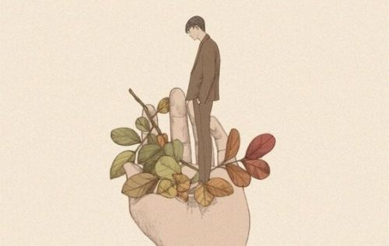

W prosty sposób znajdziesz odpowiedź na pytanie co to jest godność.
https://www.youtube.com/watch?v=2T8D-HQpPvs
Młodzież tak rozumie co to jest godność.
https://www.youtube.com/watch?v=mtc96Fx_C9w

Pozdrawiam. M.K.

